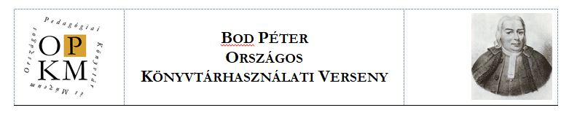
Döntő
Versenyzői feladatlap
II. korcsoport, 9-10. évfolyam

2020. április 28.

Versenyző neve:

Kedves Versenyző!

Olvasd át a feladatot és válaszold meg a kérdéseket! Közben pedig természetesen a forrásokat is add meg szakszerűen! De ezt mondanunk sem kell...

Kérjük, mindig szóban magyarázd, mit miért teszel! Pl.:
- Miért arra a weboldalra mentél? Miért azt választottad? ...
- Ha találati listát kapsz, akkor mielőtt kattintasz mondd el a lista sorrendjében, hogy miért nem választod, vagy miért igen! (Nem az egész listát, csak addig, ahol a kiválasztott tétel van.)

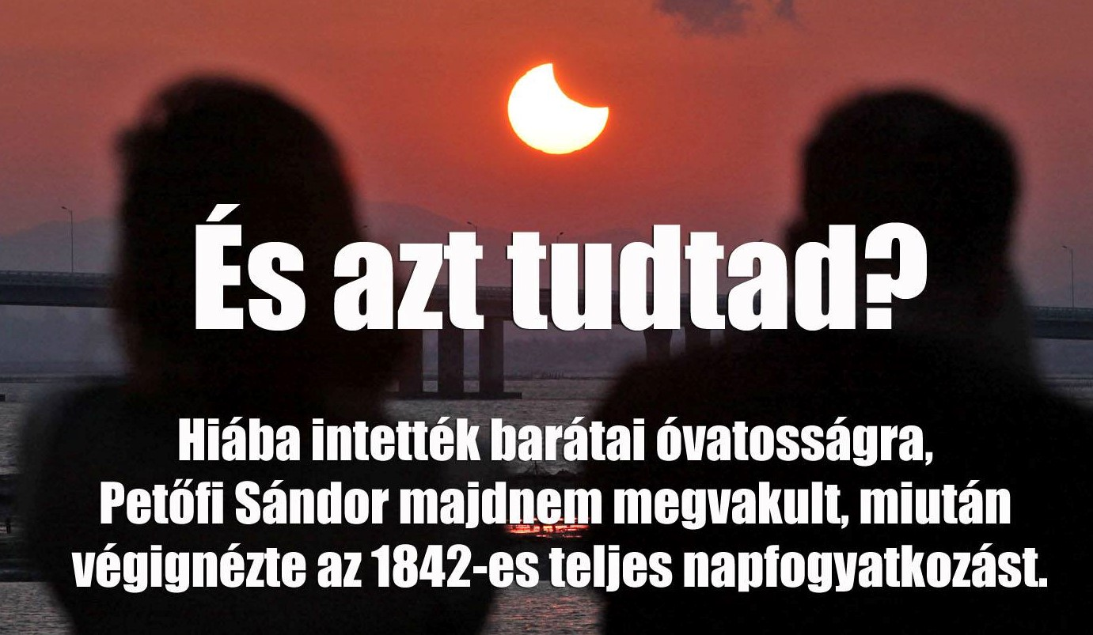

Megosztotta veled egy barátod a fenti képet, hogy 1842-ben ezen a napon történt ez az esemény. Mielőtt tovább osztanád, elgondolkozol: valóban így volt? Utánanézel az információknak, hiszen érdekelni is kezd a dolog.

a) Mely verse kapcsolódik legszorosabban a témához? Idézd ide irodalmilag hiteles forrásból!

b) Adj meg legalább 2 adatot a konkrét eseményről, vagyis Petőfi napfogyatkozással való találkozásáról és következményéről!

c) A napfogyatkozás érdekes esemény, de mint látjuk vigyázni kell vele, így érdemes felkészülni rá. Ajánlj egy hozzád közeli könyvtárból kölcsönözhető művet a napfogyatkozás jelenségének tanulmányozáshoz! Segíts abban is, hogy pontosan hol találja az érdeklődő a könyvtáron belül!

Köszönjük, hogy részt vettél ebben a munkában!
A verseny tisztasága érdekében ezt a fájlt kérjük, ne oszd meg mással!

Versenybizottság

